附件1
酒店交通图
酒店名称：扬州中集格兰云天大酒店
酒店地址：扬州市邗江区扬子江北路368号
酒店电话：0514-87826666

酒店交通图：
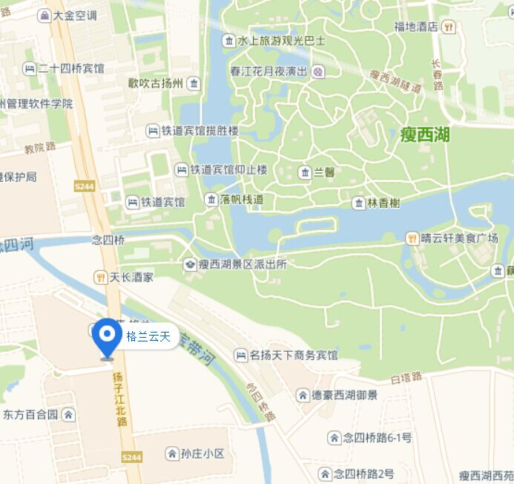

行程路线：
1. 机场-酒店：由机场沿道路行驶进入机场路，行驶约3.8公里后，沿匝道直行570米后，直行进入启扬高速公路，后沿高速公路行驶约32公里，靠右进入匝道，继续行驶约1.2公里后，右前转进入扬子江北路，行驶约5.6公里，右转继续延道路行驶39米后，即可到达格兰云天大酒店。
2. 扬州站-酒店：由火车站行驶至站南路，后前行203米，左转进入文昌西路，后向东行驶约3.1公里后左转，沿匝道向北，行驶276米，直行进入润扬北路，后行驶378米，右转进入翠岗路，后直行约2.5公里后，左转进入扬子江北路，继续向北直行行驶约1公里后，即可到达格兰云天大酒店。

